
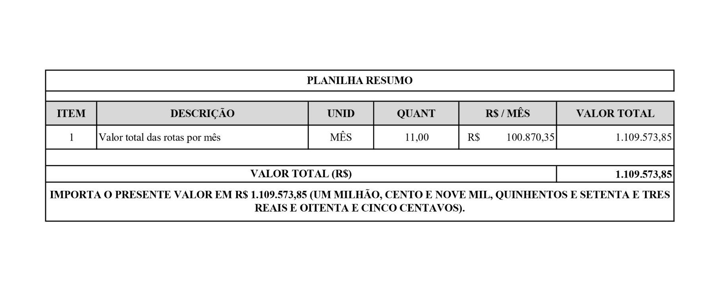
Estado do Piauí
Prefeitura Municipal de Novo Oriente do Piauí
Rua 7 de Setembro, nº 480 – Centro – Novo Oriente do Piauí-PI – CEP 64.530-000 Fone: (89) 3475-1353 - CNPJ: 06.554.836/0001-14
E- mail: municipiodenovoorientedopiaui@gmail.com



